1. Criação de todas as tabelas, considerando todas as constraints:

* Tabela “Alunos”



* Aqui a tabela “Alunos” foi gerada apenas com os atributos iniciais.
* Tabela “Professores”



* Aqui a tabela “Professores” foi gerada apenas com os atributos iniciais.
* Tabela “Cursos”

* Tabela “Matriculas”

* Tabela “Periodo_ofertas”

1. Criação de um campo e-mail para professor, de preenchimento obrigatório:



1. Criação de um campo e-mail para professor, de preenchimento obrigatório:



* Nas letras B e C, pode-se observar o atributo “email” já criado, com preenchimento “NOT NULL”

1. Criação de índices para os professores e alunos pelos seus CPFs:

* Tabela “Alunos”



* Tabela “Professores”



1. Inserção de vários registros em todas as tabelas:

* Tabela “Alunos”

* Tabela “Professores”

* Tabela “Cursos”

* Tabela “Matriculas”

* Tabela “Periodo_ofertas”

1. Altere eventuais cadastros de professores cuja titulação esteja como “Mestre” para “Mestrado”:

1. Como o projeto teve início em 2023, desconsiderando eventuais restrições, exclua os períodos letivos de anos anteriores:

* Exclusão dos cursos anteriores a 2023 para posterior exclusão dos Períodos, devido à violação da restrição de chave estrangeira na tabela "Cursos":

* Exclusão dos períodos anteriores a 2023:

1. Para uma campanha de saúde da mulher, é necessário listar todos as alunas em ordem alfabética (ra, nome e e-mail):

1. Listar todos os professores que tenham sua titulação não preenchida:

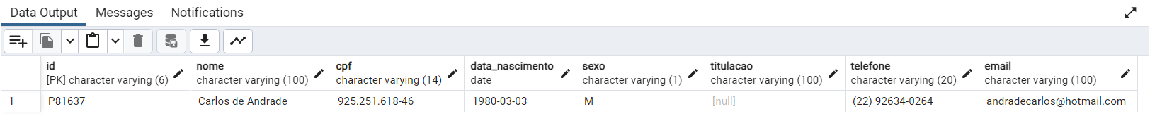

1. Como exemplo de relatório, listar ra, nome e cpf e data de matrícula de todos os alunos matriculados em um curso específico, listando o nome e carga horária do mesmo:

K) Em outro, listar todos o nome do curso, carga horária, valor, nome do professor e titulação do professor de todos os curso ofertados em um determinado período: